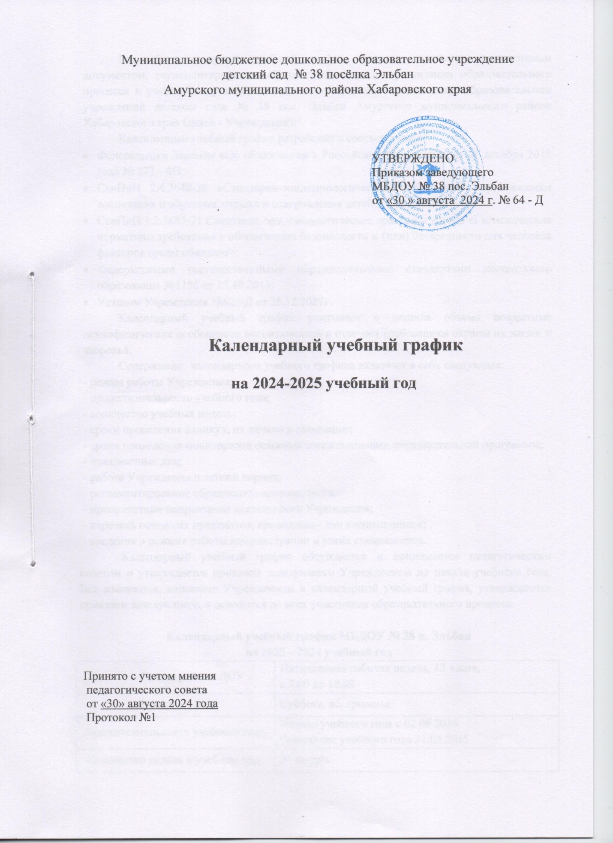

Годовой календарный учебный график является локальным нормативным документом, регламентирующим общие требования к организации образовательного процесса в учебном году в Муниципальном бюджетном дошкольном образовательном учреждении детском саде № 38 пос. Эльбан Амурского муниципального района Хабаровского края (далее - Учреждение).

Календарный учебный график разработан в соответствии с:

* Федеральным Законом «Об образовании в Российской Федерации» от 21 декабря 2012 года № 273 - ФЗ;
* СанПиН 2.4.3648-20 «Санитарно-эпидемиологические требования к организациям воспитания и обучения, отдыха и оздоровления детей и молодежи»;
* СанПиН 1.2.3685-21 Санитарно-эпидемиологические правила и нормы «Гигиенические нормативы требования к обеспечению безопасности и (или) безвредности для человека факторов среды обитания»;
* Федеральными государственными образовательными стандартами дошкольного образования №1155 от 17.10.2013;
* Уставом Учреждения №625-Д от 28.12.2021г.

Календарный учебный график учитывает в полном объеме возрастные психофизические особенности воспитанников и отвечает требованиям охраны их жизни и здоровья.

Содержание календарного учебного графика включает в себя следующее:

- режим работы Учреждения;

- продолжительность учебного года;

- количество учебных недель;

- сроки проведения каникул, их начало и окончание;

- сроки проведения мониторинга освоения воспитанниками образовательной программы;

- праздничные дни;

- работа Учреждения в летний период;

- регламентирование образовательного процесса,

- приоритетные направления деятельности Учреждения;

- перечень основных праздников, проводимых для воспитанников;

- сведения о режиме работы администрации и узких специалистов.

Календарный учебный график обсуждается и принимается педагогическим советом и утверждается приказом заведующего Учреждением до начала учебного года. Все изменения, вносимые Учреждением в календарный учебный график, утверждаются приказом заведующего, и доводится до всех участников образовательного процесса.

**Календарный учебный график МБДОУ № 38 п. Эльбан**

**на 2024 – 2025 учебный год**

|  |  |
| --- | --- |
| Режим работы ДОУ | Пятидневная рабочая неделя, 12 часов,  с 7.00 до 19.00 |
| Выходные дни | Суббота, воскресенье |
| Продолжительность учебного года | Начало учебного года с 02.09.2024  Окончание учебного года 31.05.2025 |
| Количество недель в учебном году | 37 недель |
| Количество учебных недель | 36 недель |
| Продолжительность учебной недели | Пять дней (понедельник – пятница) |
| Сроки проведения зимних каникул | с 23.12.2024 по 27.12.2024 |
| Летний оздоровительный период: | с 01.06.2025г. по 31.08.2025г. |
| Сроки проведения  мониторинга достижения детьми планируемых результатов освоения основной образовательной программы дошкольного образования: | с 02.09.2024 по 13.09.2024г.  с 19.05.2025 по 30.05.2025 г. |
| Праздничные (нерабочие) дни | День народного единства – 04.11.2024  Новогодние праздничные дни – 30.12.2024-08.01.2025  День защитника отечества – 23-24.02.2025  Международный женский день – 08-10.03.2025  Праздник Весны и Труда – 01.05-02.05.2025  День Победы – 09-12.05.2025 |

**Регламентирование образовательного процесса на неделю:**

***Инвариантная часть***

|  |  |  |  |  |  |  |  |
| --- | --- | --- | --- | --- | --- | --- | --- |
| Содержание | Группа раннего возраста  (с 1- 2 лет) | I мл.  группа  (2- 3 лет) | II мл.  группа  (3- 4 лет) | Средняя группа (4- 5 лет) | Старшая группа  (5- 6 лет) | Подготов. группа  (6 - 7 лет) | Подготовительнаякомпен. направл. для детей с ТНР  (6- 7 лет) |
| Количество возрастных групп | 1 | 2 | 2 | 2 | 2 | 1 | 1 |
| Продолжительность НОД | не более 10 минут | не более 10  минут | не более 15  минут | не более  20 минут | не более 25  минут | не более  30  минут | не более  30  минут |
| Максимально допустимый объем образовательной нагрузки в первой половине дня | до 10 минут | до 10 минут | до 30 минут | до 40 минут | до 75 минут | до 90 минут | до 90 минут |
| Максимально допустимый объем образовательной нагрузки во второй половине дня | до  10 мин | до  10 мин | до  15 мин | до  20 мин | до  25 мин | до  30 мин | до  30 мин |
| Объем образовательной нагрузки в неделю  (кол/мин/часы) | 10/100/  1 час  40 мин. | 10/100/  1 час  40мин. | 11/165/  2 часа  45 мин. | 12/240  4 часа  00мин. | 13/325  5 часов 25 мин. | 14/420  7 часов  00 мин. | 15/450  7часов  30 мин. |
| ***Вариативная часть***  **Дополнительные образовательные услуги (бесплатные)** | | | | | | | |
| Объем недельной нагрузки (кол/ мин) | - | - | - | 1/20мин | 2/25мин | 2/30мин | 2/30 мин |
| Объем образовательной нагрузки в неделю с учётом дополнительной образовательной нагрузки (час/мин) | 1 час  40 мин. | 1 час  40мин. | 2 часа  45 мин. | 4 часа  20 мин. | 6 часов 15 мин. | 8 часов  00 мин. | 8 часов 30мин. |

Приоритетным направлением в работе дошкольного учреждения является создание развивающей предметно-пространственной среды для речевого развития детей. Данное направление успешно осуществляется через реализацию образовательных областей: «Познавательное развитие», «Речевое развитие», «Социально-коммуникативное развитие», «Художественно-эстетическое развитие» и «Физическое развитие», а также через реализацию дополнительного образования.

Перечень проводимых праздников для воспитанников:

Сентябрь - «День знаний»;

Октябрь - «Золотая осень»;

Ноябрь – «День матери»;

Декабрь - «Новый год у ворот»;

Февраль – «День защитника Отечества»;

Март – «Масленица», «Международный женский день»;

Апрель - «День космонавтики»;

Май – «День Победы», «Выпуск детей в школу»

**Режим работы руководителя и специалистов МБДОУ:**

Руководитель МБДОУ №38 пос.Эльбан

**Берестова Наталья Юрьевна.**

Режим работы: понедельник - пятница: 08.00-17.00;

Обед с 12.30 до 14.00;

Работа с родителями: четверг 16.00 -18.00;

Прием по личным вопросам, в том числе по вопросам противодействия коррупции: четверг с 16.00 до 18.00

Заместитель заведующего по учебно-воспитательной работе

**Антипова Оксана Владимировна**

Режим работы: понедельник-пятница: с 08.00 до 16.15;

Обед с 12.00 до 13.00

Медицинская сестра

**Федорова Надежда Николаевна.**

Режим работы: понедельник-пятница: с 07.45 до 18.15;

Обед с 13.00 до 14.30

Педагог - психолог

**Тобокова Галина Юрьевна**.

Режим работы: понедельник - пятница: с 08.00 до 16.15;

Обед с 12.00 до 13.00

Инструктор по физическому воспитанию

**Некрасова Наталья Валерьевна**

Режим работы: понедельник, четверг, пятница: с 08.00 до 13.00, среда с 08.00 до 14.00 вторник08.00 до 17.00

Учитель-логопед

**Абашкина Елена Борисовна.**

Режим работы: понедельник, вторник, четверг, пятница: с 09.00 до 13.00;

среда: с 14.00 до 18.30

Музыкальные руководители:

**Чукина Александра Анатольевна**

Режим работы: вторник, четверг с 08.00-10.00

**Малахова Анна Александровна**

Режим работы: понедельник с 13.00-17.00, вторник с 08.00-13.00, среда, четверг с 08.00-13.00, пятница с 14.00-17.00

**РаджабоваЭльвинаАлисовна**

Режим работы: понедельник с 08.00-13.00, вторник с 13.00-17.00, среда с 13.00-17.00, четверг с 13.00-17.00, пятница с 08.00-12.00

Специалист по кадрам

**Кутдусова Екатерина Ивановна**.

Режим работы: понедельник - пятница: с 08.00 до 16.15

Обед с 12.00 до 13.00

**Режим работы бухгалтерии:**

Главный бухгалтер –**Мамонова Татьяна Алексеевна**

Режим работы: понедельник-пятница: с 08.00 до 16.00

Обед с 12.00 до 13.00